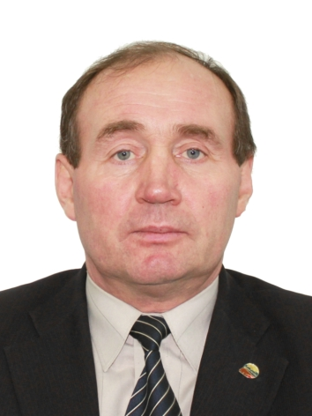
Рафиков Петр Иванович

Депутат Новоильмовского избирательного округа № 4
Число, месяц, год рождения | 15.03.1965 | Место рождения  с. Новое Ильмово, Дрожжановского района, Республики Татарстан
Место жительства
422477, РТ, Дрожжановский район,
с.Новое Ильмово, ул. Восточная, д.15
Семейное положение, дети | Законный брак  Жена – Рафикова Нина Васильевна - 1966 г.р.
Телефоны: домашний  сотовый  адрес эл.почта | 8 (84375) 3-62-43  8 (929) 798-05-57  petr.rafikov@yandex.ru
Образование | Высшее
Окончил (когда, что) | В 2003, Казанский государственный педагогический университет
Специальность по образованию
Квалификация | Преподаватель допризывной и физической подготовки
Дополнительное образование | -
Ученая степень, звание | -
Награды∗  (с указанием наименования награды, года награждения и награждающего органа) | В 2009 году удостоен звания «За заслуги в образовании».  В апреле 2009 года присвоено звание «Мастер спорта Чувашской Республики по национальной борьбе «Керешу».  В мае 2010 г. присвоена квалификация судьи 1 категории по борьбе на поясах - Керешу.  В 2014 году присвоена высшая квалификационная категория.
Депутатство | Депутат Совета Новоильмовского сельского поселения РТ
Субъект выдвижения | Всероссийской политической Партии «ЕДИНАЯ РОССИЯ»

Работа в прошлом

Месяц, год начала –  месяц, год окончания | Должность, место работы, место нахождения организации  (предприятия)
15.09.1982  03.02.1986 | Механизатор тракторной бригады колхоза им. Баумана
23.10.1983  23.12.1985 | Служба в рядах Советской Армии
03.02.1986  01.10.1999 | Военный руководитель в Новоильмовской средней школе
с 01.10.1999 по н.в. | преподаватель- организатор ОБЖ, МБОУ «Новоильмовская средняя общеобразовательная школа» Дрожжановского муниципального района Республики Татарстан

∗ государственные, ведомственные, общественные, холдинговые Примечание: справка предоставляется не позднее 15 числа месяца, следующего за отчетным кварталом (на руководителя, главного бухгалтера и всех сотрудников отдела кадров)

